・目的
円環の重りを吊るした針金の捩れ振動の周期を測定し、剛性率を求める。また、 弾性率の概念を理解する。

・実験原理
物体に外力を加えると変形すなわち歪みを生じる。その結果として、外力に逆 らって元に戻ろうとする力が現れる。この力を応力といい、また、性質を弾性 という。応力と歪みの関係が１：１である物体を弾性体といい、単位歪みあた りの応力を弾性率という。
図１の様な長さｌ、断面積Ｓの物体を考える。直方体の上面と下面に平行な向 きの力Ｆを加えると、歪みが生じる。体積の変化はないものとして考えると次 のような関係式が成り立つ。

ズレの応力 = 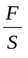 ＝ 歪み = 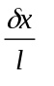≒
剛性率 = Ｇ = ×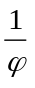 = 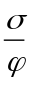
次に長さｌ、半径ａ、剛性率ｇの針金をθ捩った時の力のモーメントを考える。 図２のように針金の内部に半径ｒ、厚さdrのうすい円環を考える。図２の右の 図は円環を開いたものである。

応力 = 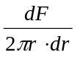 歪み = 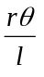
剛性率ｇ = = ×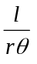 = 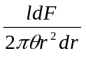
剛性率ｇをdFについてとくと
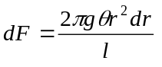
従って、円環に働く捩りのモーメントdNは
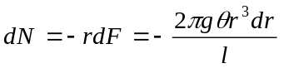
復元力であるのでーをつけて表現した。
ゆえに、半径ａの針金に作用する捩りの力のモーメントは
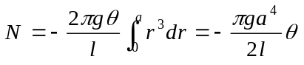
ここで、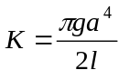とおくと
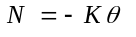
となる。
次に針金に慣性モーメントＩの剛体を吊るして捩り運動を与えた時の、捩じれ 角をθとして運動方程式を立てると
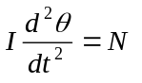 ∴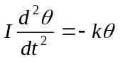
となる。これは伸びに比例した復元力をもつバネにつけた重りの運動方程式と 同じで、その周期Ｔは
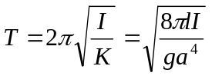
で与えられる。これを剛性率ｇについてとくと
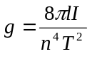
となる。

・実験方法
図３のように針金を吊るし、その先端に釣り手を取り付けた。まず、釣り手に 円環を通しておく。重りを吊るした状態で、針金の直径をマイクロメーターで、 長さを金尺で測定した。測定が終わったら、吊手に捩り運動を加えてやり、そ の周期を測定した。測定方法は、吊手についている鏡に光を当て、その反射光

が壁に映るように調節し、その運動の周期を計測した。（ａ）の状態での測定 が終了してから、（ｂ）のように円環を取り付けて、同様に、捩り運動の周期 をそくていした。同様の実験を、銅、真鍮、鉄それぞれについて行った。

（ａ）の時の周期をＴ₁、（ｂ）の時の周期をＴ₂とする。また、吊手だけの時 の慣性モーメントをＩ₀、円環を水平にした時の円環の慣性モーメントをＩ_{１、} 円環を垂直にした時の円環の慣性モーメントをＩ₂とすれば、
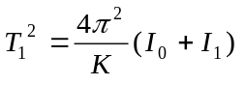 、 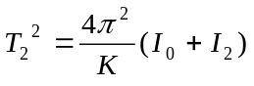
となる。ゆえに
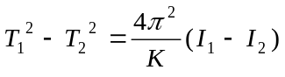
したがって、針金の剛性率Ｇは
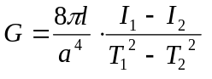
によって求められる。円環の質量をＭ、内半径外半径をそれぞれｂ、ｃ、厚さ をｄとするとＩ₁、Ｉ₂はそれぞれ
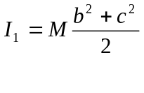
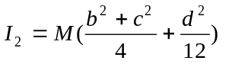
で与えられる。
これを利用して、それぞれの金属の剛性率を算出した。

・測定結果
（円環に関するデータ）
質量Ｍkg
 | 測定値（kg） | 残差δ_{ｉ}（10⁻³kg） | δ_{ｉ}^{２}（10⁻⁶kg）
１回 | 3.160 | 0 | 0
2回 | 3.160 | 0 | 0
3回 | 3.160 | 0 | 0
4回 | 3.160 | 0 | 0
5回 | 3.160 | 0 | 0
合計 | 15.80 | 0 | 0
よって、平均自乗誤差σx=０
M = 3.16 kg
厚さｄ
 | 測定値（kg） | 残差δ_{ｉ}（10⁻³cm） | δ_{ｉ}^{２}（10⁻⁶cm）
１回 | 2.980 | -4 | 16
2回 | 2.985 | +1 | 1
3回 | 2.990 | +6 | 36
4回 | 2.985 | +1 | 1
5回 | 2.980 | -4 | 16
合計 | 14.920 | 0 | 70
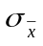 = 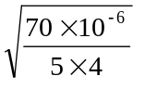 ＝ 0.00187 よって
d = 2.984±0.002 cm
内半径ｂ
内半径は計ることができなかったので直径を測定して２で割った。
 | 測定値／２（cm） | 残差δ_{ｉ}（10⁻³cm） | δ_{ｉ}^{２}（10⁻⁶cm）
１回 | 6.518 | 9.4 | 88.36
2回 | 6.513 | 4.4 | 19.36
3回 | 6.489 | ‐19.6 | 384.16
4回 | 6.510 | 1.4 | 1.96
5回 | 6.513 | 4.4 | 19.36
合計 | 32.543 | 0 | 513.20

= 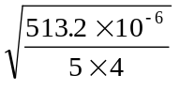 ＝ 0.005065よって
b = 6.509±0.005 cm

外半径ｃ
 | 測定値／２（cm） | 残差δ_{ｉ}（10⁻³cm） | δ_{ｉ}^{２}（10⁻⁶cm）
１回 | 9.489 | 8 | 64
2回 | 9.499 | ‐2 | 4
3回 | 9.449 | ‐2 | 4
4回 | 9.504 | ‐7 | 49
5回 | 9.494 | 3 | 9
合計 | 47.485 | 0 | 130
= 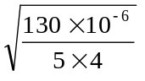 ＝ 0.002549よって
C = 9.497±0.003

（銅）
半径ａ
 | 測定値２ａ（cm） | ａ | δ_{ｉ}（10⁻³cm） | δ_{ｉ}^{２}（10⁻⁶cm）
１回 | 0.992 | 0.496 | +1.7 | 2.89
２回 | 1.005 | 0.503 | -5.3 | 28.09
３回 | 0.995 | 0.496 | +1.7 | 2.89
４回 | 0.998 | 0.499 | -1.3 | 1.69
５回 | 0.992 | 0.496 | +1.7 | 2.89
６回 | 0.998 | 0.499 | -1.3 | 1.69
７回 | 0.995 | 0.497 | +0.7 | 0.49
8回 | 0.994 | 0.497 | +0.7 | 0.49
９回 | 0.998 | 0.499 | -1.3 | 1.69
10回 | 0.990 | 0.495 | +2.7 | 7.29
合計 |  | 4.977 | 0 | 50.10
= 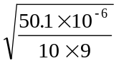 ＝ 0.000746よって
ａ = 0.4977±0.0007

長さＬ
 | 測定値（cm） | 残差δ_{Ｉ}（10⁻³cm） | δ_{Ｉ}^{２}（10⁻⁶cm）
１回 | 78.9 | 40 | 160
2回 | 79.0 | -60 | 360
3回 | 78.8 | 140 | 19600
4回 | 78.8 | 140 | 19600
5回 | 79.2 | -260 | 67600
合計 | 394.7 | 0 | 107320
= 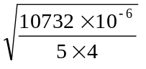 ＝ 0.0733よって
Ｌ = 78.94±0.073
円環を水平にした時の周期
ｉ | Ｔ_{ｉ} | Ｔ_{１０＋ｉ} | Δｉ | Δｉ／10 | δ_{ｉ}(s⁻³) | δ_{ｉ}^{２}(s⁻⁶)
１ | 13.60 | 155.85 | 142.25 | 14.225 | 0 | 0
２ | 26.41 | 168.64 | 142.23 | 14.223 | 2 | 4
３ | 39.28 | 181.47 | 142.19 | 14.219 | 6 | 36
４ | 52.10 | 194.25 | 142.15 | 14.215 | 10 | 100
５ | 64.78 | 207.07 | 142.29 | 14.229 | -4 | 16
６ | 78.25 | 220.54 | 142.29 | 14.229 | -4 | 16
７ | 91.18 | 233.44 | 142.26 | 14.226 | -1 | 1
８ | 103.97 | 246.25 | 142.28 | 14.228 | -3 | 9
９ | 116.78 | 259.00 | 142.22 | 14.222 | 3 | 9
10 | 129.60 | 271.94 | 142.34 | 14.234 | -9 | 81
合計 |  |  | 1422.5 | 142.25 | 0 | 272
Δｉ ＝ ｔ_{n＋ｉ}－ｔ_{ｉ}とすると周期Ｔは
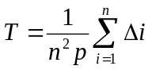
ここではn=10、p=1であるからTはΔｉ／10で求められる。
よって
= 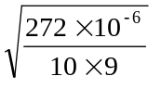 ＝ 0.001738よって
T ＝ 14.225 ± 0.002 ｓ

円環を垂直にした時の周期
ｉ | Ｔ_{ｉ} | Ｔ_{１０＋ｉ} | Δｉ | Δｉ／10 | δ_{ｉ}(s⁻³) | δ_{ｉ}^{２}(s⁻⁶)
１ | 9.57 | 105.19 | 95.62 | 9.562 | -22.1 | 488.41
２ | 19.19 | 114.57 | 95.38 | 9.538 | 1.9 | 3.61
３ | 28.70 | 124.57 | 95.87 | 9.587 | -47.1 | 2218.41
４ | 38.26 | 133.77 | 95.51 | 9.551 | -11.1 | 123.21
５ | 47.77 | 143.44 | 95.67 | 9.567 | -27.1 | 734.41
６ | 57.44 | 152.85 | 95.41 | 9.541 | -1.1 | 1.21
７ | 66.98 | 161.73 | 94.75 | 9.475 | 64.9 | 4212.01
８ | 76.45 | 171.98 | 95.53 | 9.553 | -13.1 | 171.61
９ | 86.03 | 181.54 | 95.51 | 9.551 | -11.1 | 123.21
10 | 95.45 | 190.19 | 94.74 | 9.474 | 65.9 | 4342.81
合計 |  |  | 953.99 | 95.399 | 0 | 12418.9
よって
= 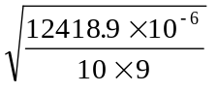 ＝ 0.011747
T ＝ 9.540 ± 0.012 ｓ
（鉄）
半径ａ
 | 測定値２ａ（cm） | ａ | δ_{ｉ}（10⁻³cm） | δ_{ｉ}^{２}（10⁻⁶cm）
１回 | 0.962 | 0.481 | +4.1 | 16.81
２回 | 0.971 | 0.486 | -0.9 | 0.81
３回 | 0.975 | 0.486 | -0.9 | 0.81
４回 | 0.973 | 0.486 | -0.9 | 0.81
５回 | 0.970 | 0.485 | +0.1 | 0.01
６回 | 0.975 | 0.486 | -0.9 | 0.81
７回 | 0.968 | 0.484 | +1.1 | 1.21
8回 | 0.972 | 0.486 | -0.9 | 0.81
９回 | 0.974 | 0.487 | -1.9 | 3.61
10回 | 0.968 | 0.484 | 1.1 | 1.21
合計 |  | 4.851 | 0 | 26.90
= 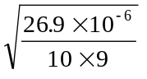 ＝ 0.000547よって
ａ = 0.4851±0.0005

長さＬ
 | 測定値（cm） | 残差δ_{Ｉ}（10⁻³cm） | δ_{Ｉ}^{２}（10⁻⁶cm）
１回 | 82.8 | -60 | 3600
2回 | 82.5 | 240 | 57600
3回 | 83.0 | -260 | 67600
4回 | 82.8 | -60 | 3600
5回 | 82.6 | 140 | 19600
合計 | 413.7 | 0 | 152000
= 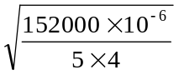 ＝ 0.0872よって
Ｌ = 78.94±0.087

円環を水平にした時の周期
ｉ | Ｔ_{ｉ} | Ｔ_{１０＋ｉ} | Δｉ | Δｉ／10 | δ_{ｉ}(s⁻³) | δ_{ｉ}^{２}(s⁻⁶)
１ | 10.07 | 109.34 | 99.27 | 9.927 | 6.1 | 37.21
２ | 20.12 | 119.49 | 99.37 | 9.937 | -3.9 | 15.21
３ | 29.95 | 129.11 | 99.16 | 9.916 | 17.1 | 292.41
４ | 39.96 | 139.46 | 99.50 | 9.950 | -16.9 | 285.61
５ | 49.74 | 149.11 | 99.37 | 9.937 | -3.9 | 15.21
６ | 59.90 | 159.34 | 99.44 | 9.944 | -10.9 | 118.81
７ | 69.72 | 169.09 | 99.37 | 9.937 | -3.9 | 15.21
８ | 79.49 | 178.72 | 99.23 | 9.923 | 10.1 | 102.01
９ | 89.72 | 189.04 | 99.32 | 9.932 | 1.1 | 1.21
10 | 99.40 | 198.68 | 99.28 | 9.928 | 5.1 | 26.01
合計 |  |  | 993.31 | 99.331 | 0 | 908.9
よって
= 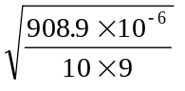 ＝ 0.003178よって
T ＝ 9.933 ± 0.003 ｓ

円環を垂直にした時の周期
ｉ | Ｔ_{ｉ} | Ｔ_{１０＋ｉ} | Δｉ | Δｉ／10 | δ_{ｉ}(s⁻³) | δ_{ｉ}^{２}(s⁻⁶)
１ | 7.58 | 80.87 | 73.29 | 7.329 | -6.5 | 42.25
２ | 14.95 | 87.74 | 72.79 | 7.279 | 43.5 | 1892.25
３ | 22.11 | 95.27 | 73.16 | 7.316 | 6.5 | 42.35
４ | 29.24 | 102.67 | 73.43 | 7.343 | -20.5 | 420.25
５ | 36.93 | 110.11 | 73.18 | 7.318 | 4.5 | 20.25
６ | 44.17 | 117.30 | 73.13 | 7.313 | 9.5 | 90.25
７ | 51.17 | 124.58 | 73.41 | 7.341 | -18.5 | 342.25
８ | 58.54 | 132.06 | 73.52 | 7.352 | -29.5 | 870.25
９ | 66.08 | 139.42 | 73.34 | 7.334 | -11.5 | 132.25
10 | 73.36 | 146.36 | 73.00 | 7.300 | 22.5 | 506.25
合計 |  |  | 732.25 | 73.225 | 0 | 4358.6
よって
= 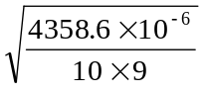 ＝ 0.006959
T ＝ 7.323 ± 0.007 ｓ
（真鍮）
半径ａ
 | 測定値２ａ（cm） | ａ | δ_{ｉ}（10⁻³cm） | δ_{ｉ}^{２}（10⁻⁶cm）
１回 | 0.992 | 0.496 | 0.6 | 0.36
２回 | 0.996 | 0.498 | -1.4 | 1.96
３回 | 0.995 | 0.498 | -1.4 | 1.96
４回 | 0.996 | 0.498 | -1.4 | 1.96
５回 | 0.990 | 0.495 | 1.6 | 2.56
６回 | 0.993 | 0.496 | 0.6 | 0.36
７回 | 0.992 | 0.496 | 0.6 | 0.36
8回 | 0.992 | 0.496 | 0.6 | 0.36
９回 | 0.990 | 0.495 | 1.6 | 2.56
10回 | 0.995 | 0.498 | -1.4 | 1.96
合計 |  | 4.966 | 0 | 14.4
= 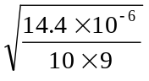 ＝ 0.0004よって
ａ = 0.4966±0.0004

長さＬ
 | 測定値（cm） | 残差δ_{Ｉ}（10⁻³cm） | δ_{Ｉ}^{２}（10⁻⁶cm）
１回 | 75.8 | -80 | 6400
2回 | 75.5 | 220 | 48400
3回 | 76.2 | -480 | 230400
4回 | 75.9 | -180 | 32400
5回 | 75.2 | 530 | 280900
合計 | 378.6 | 0 | 598500
= 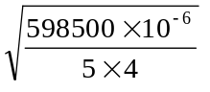 ＝ 0.0299よって
Ｌ = 78.94±0.03

円環を水平にした時の周期
ｉ | Ｔ_{ｉ} | Ｔ_{１０＋ｉ} | Δｉ | Δｉ／10 | δ_{ｉ}(s⁻³) | δ_{ｉ}^{２}(s⁻⁶)
１ | 13.83 | 152.36 | 138.53 | 13.853 | -5.3 | 28.09
２ | 27.68 | 166.17 | 138.49 | 13.849 | -1.3 | 1.96
３ | 41.85 | 180.07 | 138.22 | 13.822 | 25.7 | 660.49
４ | 55.56 | 193.96 | 138.40 | 13.840 | 7.7 | 59.29
５ | 69.17 | 207.77 | 138.60 | 13.860 | -12.3 | 151.29
６ | 83.09 | 221.55 | 138.46 | 13.846 | 1.7 | 2.89
７ | 96.83 | 235.55 | 138.72 | 13.872 | -24.3 | 590.49
８ | 110.83 | 249.27 | 138.44 | 13.844 | 3.7 | 13.69
９ | 124.68 | 263.09 | 138.41 | 13.841 | 6.7 | 44.89
10 | 138.52 | 277.02 | 138.50 | 13.850 | -2.3 | 5.29
合計 |  |  | 1384.77 | 138.477 | 0 | 1558.37
よって
= 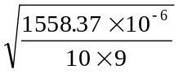 ＝ 0.00416よって
T ＝ 13.848 ± 0.004 ｓ

円環を垂直にした時の周期
ｉ | Ｔ_{ｉ} | Ｔ_{１０＋ｉ} | Δｉ | Δｉ／10 | δ_{ｉ}(s⁻³) | δ_{ｉ}^{２}(s⁻⁶)
１ | 10.06 | 111.32 | 101.26 | 10.126 | 6.7 | 44.89
２ | 20.48 | 121.40 | 100.92 | 10.092 | 40.7 | 1656.49
３ | 30.36 | 131.82 | 101.46 | 10.146 | -13.3 | 176.89
４ | 40.33 | 141.73 | 101.40 | 10.140 | -7.3 | 53.29
５ | 50.77 | 152.27 | 101.50 | 10.150 | -17.3 | 299.29
６ | 60.67 | 162.16 | 101.49 | 10.149 | -16.3 | 265.69
７ | 71.13 | 171.86 | 100.73 | 10.073 | 59.7 | 3564.09
８ | 81.03 | 182.64 | 101.61 | 10.161 | -28.3 | 800.89
９ | 90.95 | 192.45 | 101.5 | 10.150 | -17.3 | 299.29
10 | 101.57 | 202.61 | 101.04 | 10.104 | 28.7 | 823.69
合計 |  |  | 1013.27 | 101.327 |  | 7984.5
よって
= 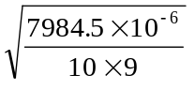 ＝ 0.00943
T ＝ 10.133 ± 0.009 ｓ

・考察
まず実験値と式
によって銅の剛性率を求める。
I₁ = 209.44（kgm²）、 I₂＝106.62（kgm²）
であるから
G＝4.1849×10¹⁰
同様に、鉄、真鍮について計算すると次の表のようになる。
 | 実験地 | 付表の値 | 差
銅 | 4.18×10¹⁰ | 4.83×10¹⁰ | 0.65×10¹⁰
鉄 | 9.91×10¹⁰ | 8.16×10¹⁰ | 1.75×10¹⁰
真鍮 | 3.95×10¹⁰ | 3.73×10¹⁰ | 0.22×10¹⁰
鉄は表に軟鉄、鋼鉄、鋳鉄の３種類あり、今回の実験ではなにを使用したのかわからないので、一番近い値をとる軟鉄であると仮定した。
実験結果と正値を見てみると、銅が正値の86％、鉄が121％、真鍮が105%の誤差が生じていることがわかる。誤差が生じた過程について考えると、まず、捩じれ運動をさせる際に左右方向だけでなく、前後方向に運動させてしまったと考えられる。前後運動が入ったために、壁に映写された光で周期を測る時に誤差が生じてしまった。周期の測定についても、壁に目安をかき、その目やすの線を横切る時の時間をストップウォッチで測定した。この方法は非常に誤差が生じ易いと思う。正確な値を得るにはそれ相応の測定器を用いるか、神経を集中させる必要があると思う。針金の長さの測定にも誤差が生じてしまった要因があると思う。針金の長さの測定は、ちょうどいい長さの金尺がなく、非常に曖昧なはかり方をしてしまった。以上が誤差の生じた主な理由であると思う。

次に剛性率の平均自乗誤差を計算する。
剛性率の平均自乗誤差は
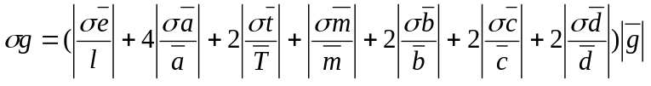
で求める。

今回、剛性率を求めるのに
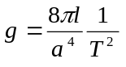 （あ）
という式ではなく
（い）
という式で剛性率を算出した。（あ）の式を用いる時、慣性モーメントは吊手と円環の両方でなければならない。しかし、吊手の慣性モーメントは求めるのが困難であるため使用できなかった。だから、（い）の式ではまず
、
とおいた。I₀は吊手だけのモーメントである。つぎにT₁²からT₂²をひくとI₀消去されてI₀を使用しないで計算することができる。 I₀を消去したことによって吊手のモーメントを求める必要がなくなったのである。そのため、こんかいの実験では剛性率を求めるのに（い）の式をつかった。

・感想

